**НАЦИОНАЛНА ПРОФЕСИОНАЛНА ГИМНАЗИЯ ПО КОМПЮТЪРНИ ТЕХНОЛОГИИ И СИСТЕМИ - гр. ПРАВЕЦ ПРИ ТУ - СОФИЯ**

**Дипломна работа**

Тема:

# **Разработване на уеб сайт с презентация на лаптопи**

## 

***по професия код 481020 „Системен програмист“***

***специалност код 4810201 „Системно програмиране“***

## 

## 

## 

## **Дипломант: Йоан Александров Иванов**

## 

## **Научен ръководител: Тенчо Недялков Гочев**

Правец, 2022

**Съдържание**

#### 1. Титулна страница……………………………………………………………………………

#### 2. Съдържание…………………………………………………………………………………

#### 

#### 3. Увод…………………………………………………………………………………………..

#### 

#### 3.1.Цели и очаквани резултати………………………………………………………………

#### 

#### 3.2.Общи сведения за HTML, CSS и front-end технологии, общи сведения за PHP и бази данни………………………………………………………………………………………

#### 4. Основна част…………………………………………………………………………………

#### 4.1. Преглед на съществуващи подобни уеб сайтове……………………………………

#### 4.2. Избор на технологии за разработване на уеб сайта………………………………..

#### 4.3. Проектиране на уеб сайта……………………………………………………………….

#### 4.4. Инсталиране и конфигуриране на уеб сървър за уеб сайта……………………….

#### 4.5. Проектиране на база данни………………………………………………………………

#### 4.6. Ръководство на потребителя…………………………………………………………….

#### 5. Заключение……………………………………………………………………………………

#### 5.1. Изводи……………………………………………………………………………………….

#### 5.2. Възможности за приложение на уеб сайта……………………………………………

#### 5.3. Възможни подобрения и перспективи за развитие………………………………….

#### 6. Списък на използваната литература……………………………………………………..

#### 

## **УВОД**

3. Електронното презентиране бързо се налага като приет и използващ се бизнес план.

Все повече бизнес предприятия внедряват в уеб сайтовете, предоставящи функционалност за извършване на търговски услуги през уеб мрежата.Редно е да се каже, че процесът на пазаруване онлайн става ежедневие.

3.1 Целта на този проект е да се разработи уеб сайт за онлайн презентиране на лаптопи с общо предназначение, където всякакъв вид лаптоп произведен от фирмата може да бъде закупен от всеки дом чрез интернет. За целите на това нещо този сайт се е насочил към предоставянето и предлагането на лаптопи.

Онлайн презентирането е виртуален магазин в интернет, където клиентите могат да разглеждат каталога и да избират продукти(лаптопи), към които представляват интерес. Избраните артикули(лаптопи) могат да бъдат събрани в пазарска количка. През това време ще е необходима повече информация за завършване на пазаруването. Обикновено клиентът ще бъде помолен да попълни или избере адрес за фактуриране, адрес за доставка, опция за доставка и информация за плащане, като PayPal или наложен платеж. Известие по имейл се изпраща на клиента веднага след като поръчката бъде направена.

Аспектът от страна на потребителя на продуктовата презентация е най-видимото бизнес използване на световната мрежа. Основната цел на сайта за презентиране е да продава стоки онлайн.

3.2 Този проект се занимава с разработване на уебсайт за електронно презентиране за онлайн продажба на продукти/лаптопи.Предоставя се на потребителя каталог с различни продукти, които могат да бъдат закупени от сайта/фирмата. За да се улесни онлайн покупката, на потребителя се предоставя дигитална количка за пазаруване. Системата е направена чрез 3-степенен подход, с бекенд база данни, средно ниво на Microsoft Internet Information Services(IS), HTML, CSS, Javascript, PHP и уеб браузър като фронтенд клент.

За да се разработи електронен сайт за презентиране, трябва да бъдат проучени технологии и да бъдат разбрани.

Те включват многостепенна архитектура, техники за скриптове от страна на сървъра и клиента, имплементиращи технологии като PHP, HTML, бази данни като MySQLI. Това е проект с цел да се разработи основен уебсайт, където потребителя му е предоставена пазарска количка, както и да знае за технологиите нужни за да се създаде такъв проект.

Тази документация ще обсъди и обясни всяка от основните технологии за създаването на уебсайт за презентиране на продукти.

## **ОСНОВНА ЧАСТ**

## **4. Описание на проекта**

Всеки член може да се регистрира и да разгледа наличните продукти.

Само регистриран член може да закупи един или няколко продукта(независимо от количеството).

Страницата за контакт с нас е достъпна, за да се свържете с администратора за запитвания.

Има четири налични роли:

* Посетител
* Потребител
* Оператор
* Администратор

Посетителят може да разглежда, търси, сравнява наличните продукти.

Потребителят може да разглежда и купува продукти.

Операторът може да добави допълнителна опция и да види всичко от административния панел.

Операторът може да добавя продукт, да редактира продукт, да актуализира и премахва продукт.

Може да има достъп на потребителите до някаква информация.

Операторът може да изпраща поръчка до потребителя въз основа на поръчка направена от потвърждение чрез имейл.

Администраторът има някои допълнителни привилегии, включително всички привилегии на посетител и потребител.

Администраторът може да добавя продукти, да редактира информация за продукта и да добавя/премахва продукт.

Администраторът може да добавя потребител, да редактира потребителска информация и да премахва потребители.

Администраторът може да изпрати поръчка на потребителя въз основа на поръчка, направена от имейл за потвърждение.

### **4.2ИЗБОР НА ТЕХНОЛОГИИ ЗА РАЗРАБОТВАНЕ НА УЕБ САЙТА**

### **ДИЗАЙН И СРЕДА ЗА РАЗРАБОТВАНЕ**

* HTML
* CSS
* Bootstrap
* PHP
* MySQL
* Adobe Photoshop CC
* Visual Studio Code
* Google Fonts

### 

### 

### 

### 

### **4.3. ПРОЕКТИРАНЕ НА УЕБ САЙТА**

ПРОЕКТИРАНЕ И ИЗПЪЛНЕНИЕ НА САЙТ ЗА ПРЕЗЕНТИРАНЕ НА ЛАПТОПИ

Подробности за уеб страниците:

* Начална страница
* Страница продукти
* Страница регистрация
* Страница влез в профил
* Профил страница
* Обратна връзка страница
* Често задавани въпроси страница
* Контакт страница
* За нас страница

### **НАЧАЛНА СТРАНИЦА / HOME PAGE**

Това е началната страница.

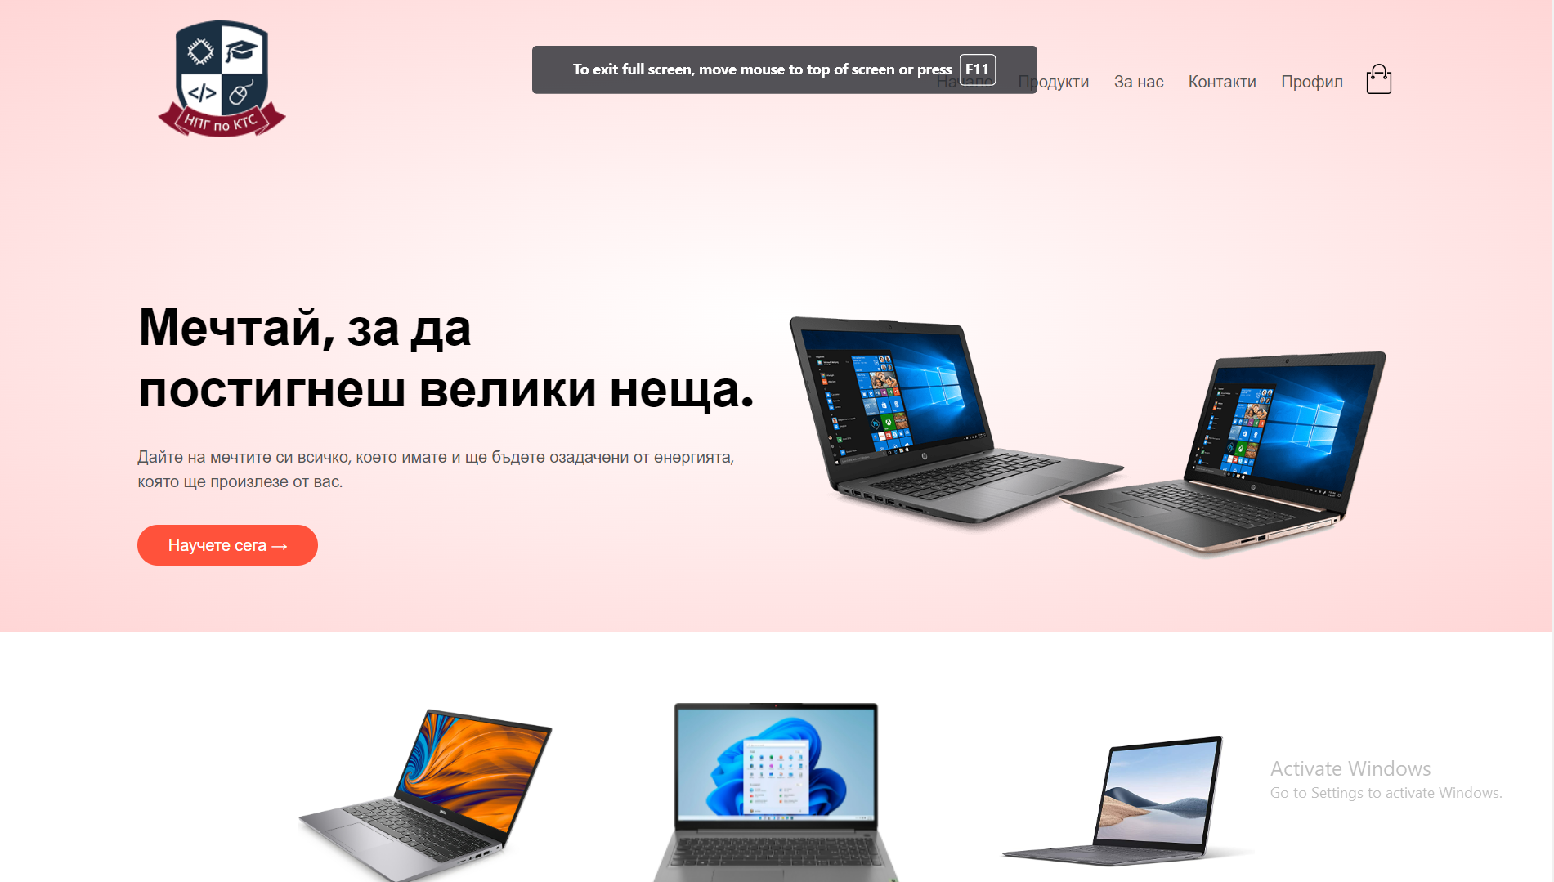

### **IMAGE SLIDER**

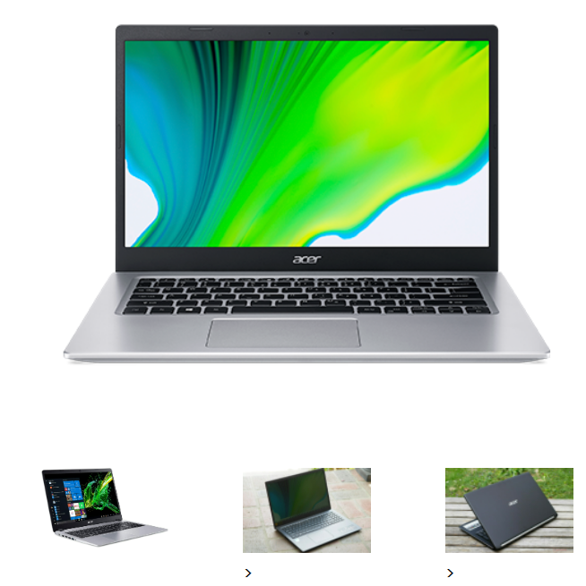

### 

### **ПОСЛЕДНИ ПРОДУКТИ**

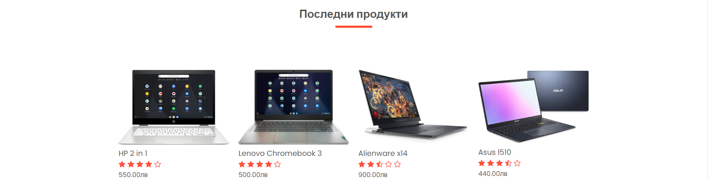

### **МЕНЮ БАР**

Това е менюто на нашият сайт за презентиране на лаптопи.



### **ДЕТАЙЛИ и БУТОН ДОВАБИ В КОЛИЧКА**

Бутон подробности ще пренасочи към страницата с подробности за продукта. Съдържание на информация за продукта, описание на подуктите, оценки, отзиви и препоръчани артикули. С бутона ADD/ДОБАВЯНЕ можете да закупите продукт и да отиде в количката.

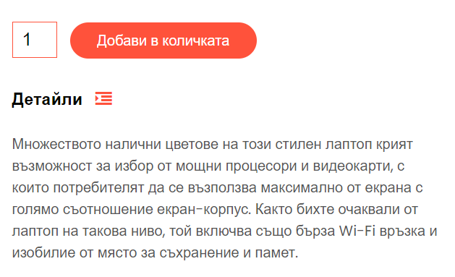

### **КОЛИЧКА**

Иконата на количката съдържа номера(подред) на продукта в количката. Иконата на количката пренасочва към страницата за плащане.



### **СТРАНИЦА ЗА КОНТАКТИ**

Тази страница съдържа информация за контакт с фирмата. 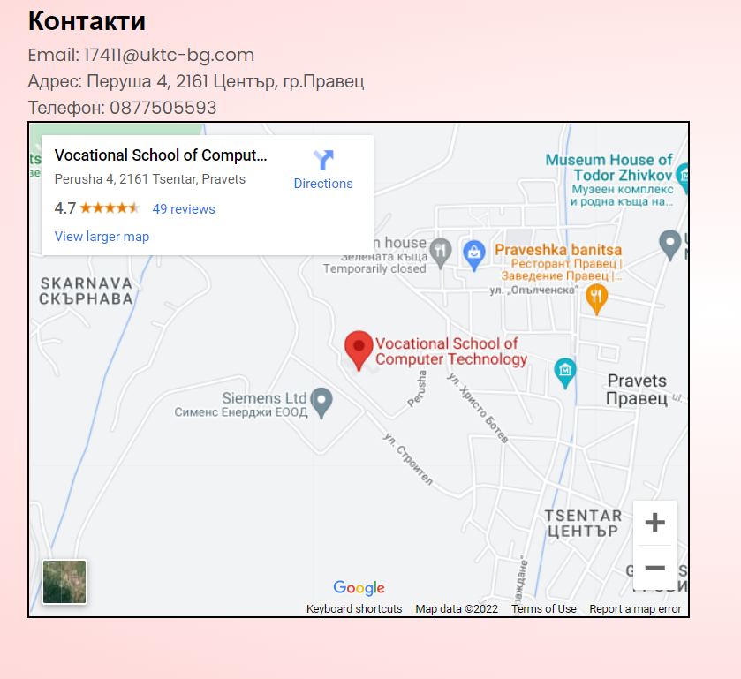

### 

### **ПОПУЛЯРНИ ПРОДУКТИ**

Тази страница съдържа само популярни продукти. Където клиентът може да добави в количката продукт, може да прегледа информацията за продуктите, която сортира по име на продукта, филтрира по цена на продукта, може да търси продукт според ключовата му дума и може да показва страници според количеството на продукта. В страничната лента на тази страница също има категории, тагове, продукти наскоро прегледани и популярни продукти.

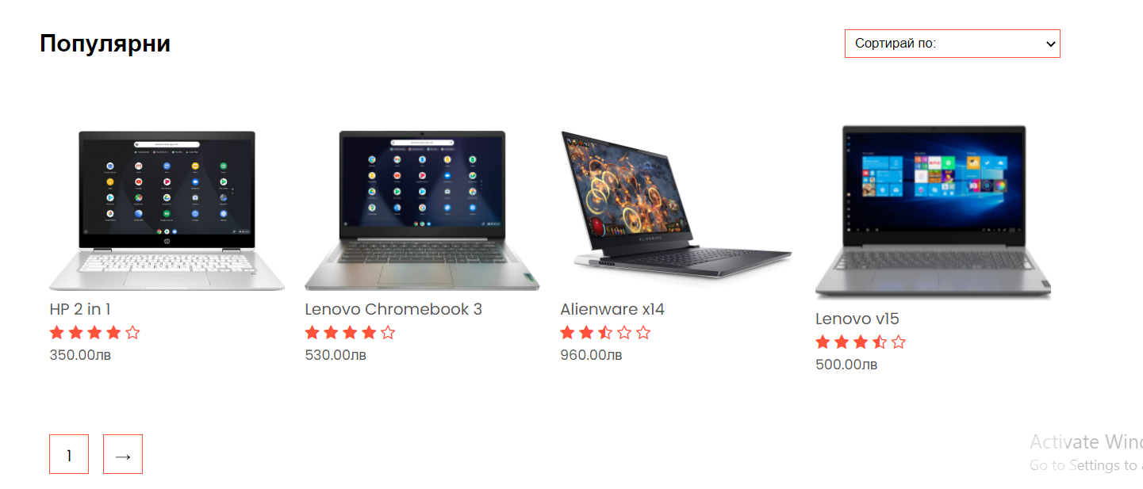

### 

### 

### 

### 

### **СТРАНИЦИ С ОПИСАНИЕ НА ПРОДУКТА**

Тази страница показва описание на продукта, където клиентът може да добави в количката продукт, може да преглежда информация за продуктите, може да филтрира по имена на продуктите, по цена на продуктите, може да търси продукт според ключовата му дума и може да показва страници според количеството на продуктите. В страничната лента на тази страница също има категории, тагове, оценки, скорошни прегледи на продукти и популярни продукти.

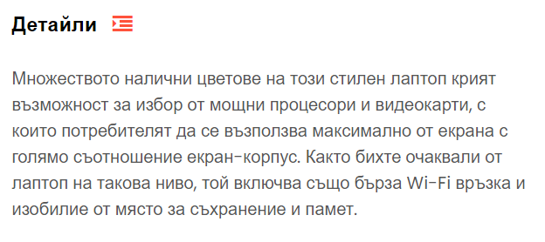

### 

### **РЕВЮ СТРАНИЦА**

Тази страница показва отзиви и оценки на продукти. Клиентът може да добавя оценки и отзиви за продукт, може и да преглежда отзиви и оценки на продукти.

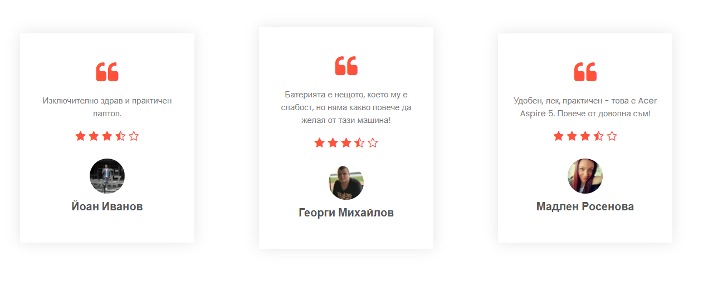

### **СТРАНИЦИ**

Това е меню за страници. Чрез това меню можем да преместваме следващите или предишните страници.

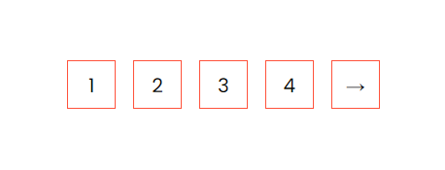

### **СТРАНИЦА ПАЗАРУВАЙТЕ СЕГА**

Тази страница показва продукт. Където клиентът може да добавя в количката продукти, може да преглежда информация за продуктите, която сортира по име на продукта, филтрира по цена на продукта, може да търси продукт според ключовата му дума и може да показва страници според количеството на продукта. В страничната лента на тази страница също има категории, тагове, продукти наскоро прегледани и популярни продукти.

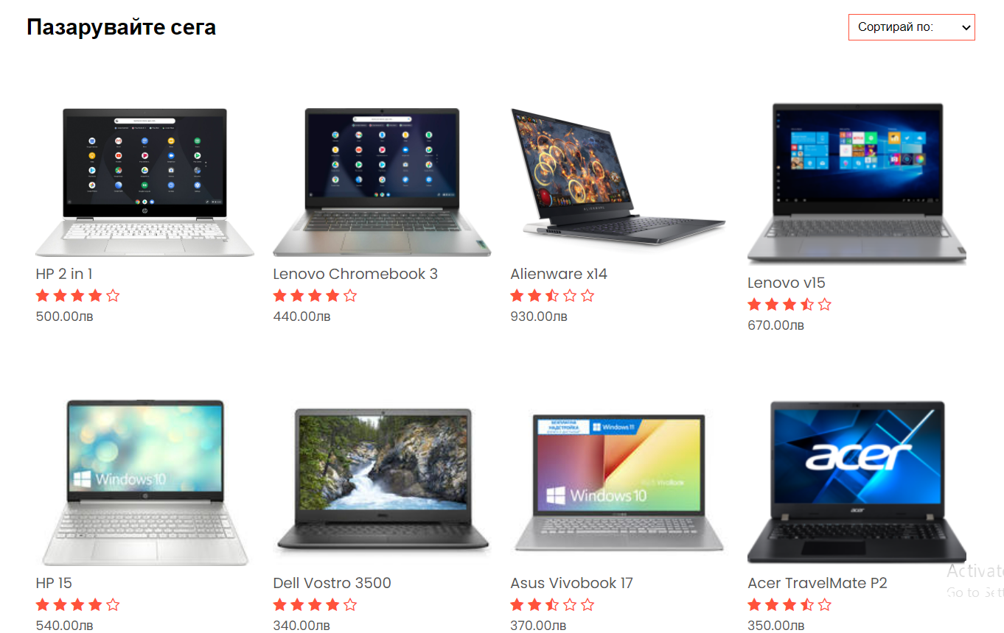

### **СТРАНИЦА ЗА ПРЕПОРЪЧВАНЕ НА ПРОДУКТИ**

Тази страница показва препоръчан продукт. Клиентът може да добави в количката продукти, може да преглежда информация за продуктите, може да сортира по име на продукта, по цена на продукта, може да търси продукт според ключовата му дума и може да показва страници според количеството на продуктите. В страничната лента също има категории, тагове, продукти наскоро прегледани и популярни продукти.

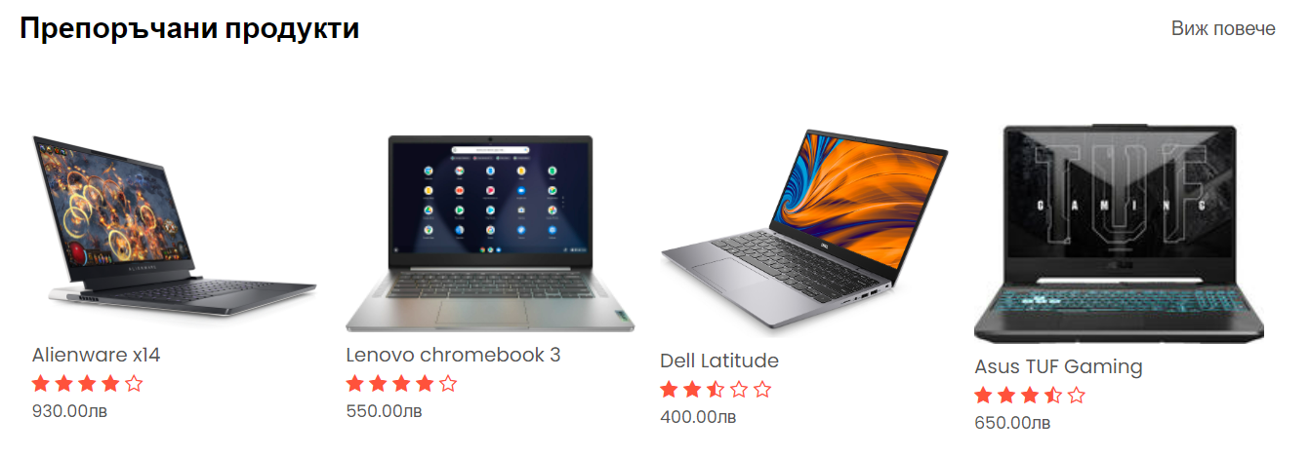

### 

### **СТРАНИЦА ЗА КАРТА**

Тази страница показва информацията как да отидете до фирмата от всяка точка на тази страна/държава. Накратко това е картата за контакти на фирмата.



### **АДМИН ПАНЕЛ**

Административният панел е панел, където администраторът напълно контролира уебсайта. Той е най-важния за уебсайта.Административния панел съдържа нов профил, промяна на парола, продукт, марка, категория, град, държава, доставка, клиент, етикет, цвят, купон, размер, фактура и други.

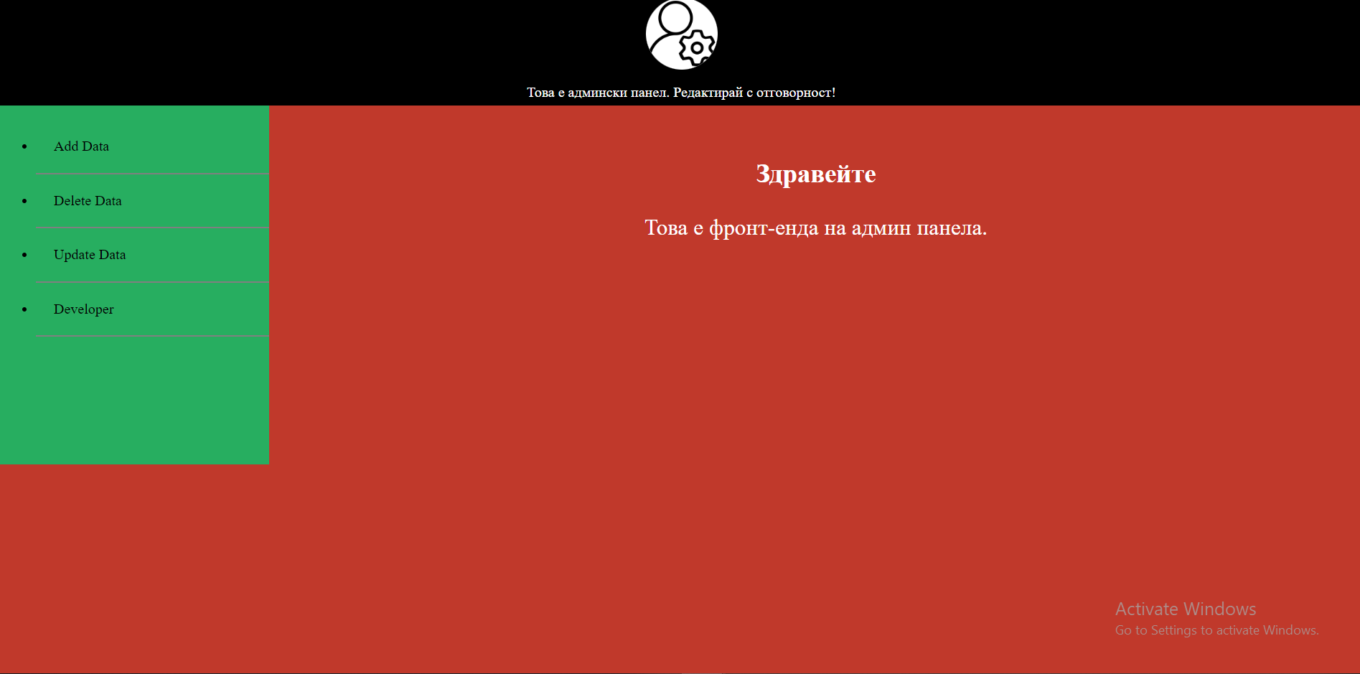

### 

### 

### 

### **СТРАНИЦА ЗА ПРЕГЛЕД НА ПРОДУКТА**

Тази страница показва продукта. Където клиентът може да добави в количката продукт, може да преглежда информацията за продуктите, която сортира по име на продукта филтрира по цена на продукта, може да търси продукт според ключовата му дума и може да показва страници според количеството на продукта. В страничната лента на тази страница също има категории, тагове, продукти наскоро прегледани и популярни продукти.

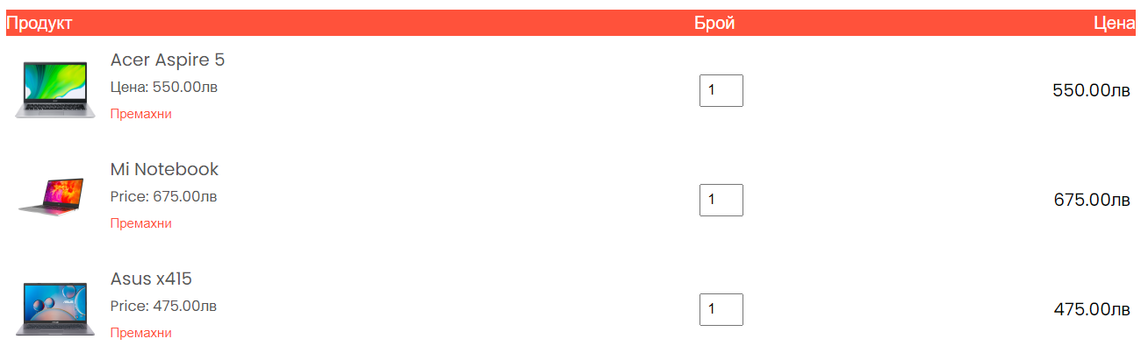

### **СТРАНИЦА ЗА ПРЕГЛЕД ЦВЯТ НА ПРОДУКТА**

Тази страница показва цветова на продукта, може да бъде редактиран и изтриван цвета на продукта от тези страници.

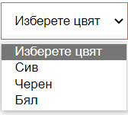

**4.4. ИНСТАЛИРАНЕ И КОНФИГУРИРАНЕ НА УЕБ СЪРВЪР ЗА САЙТА**

За целта ще ни е нужен xaamp на localhost.

За да инсталирам XAMPP, първо трябва да сваля приложението. Затова отивам в сайта <https://www.apachefriends.org/index.html>, и кликам на бутона “Xampp for windows.”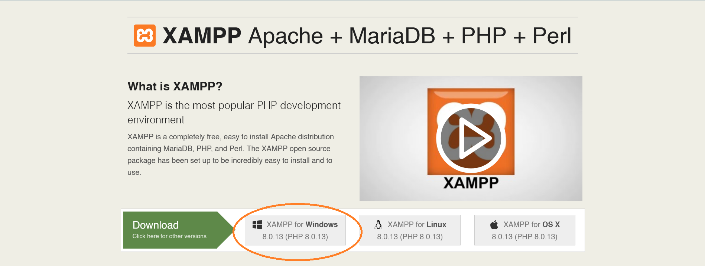

След като сваля файла, го пускам. Появява ми се прозорец, на който кликам на бутона“Next”. 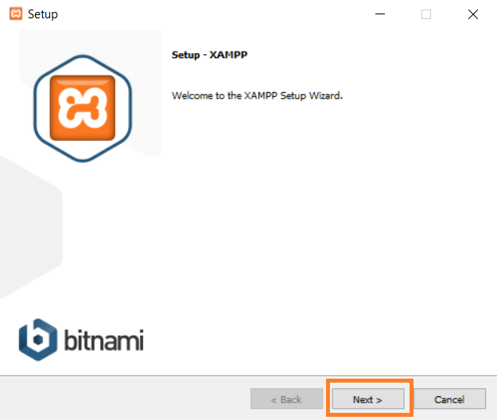

След това от инсталатора ми се появяват частите, които ще инсталирам с Xampp.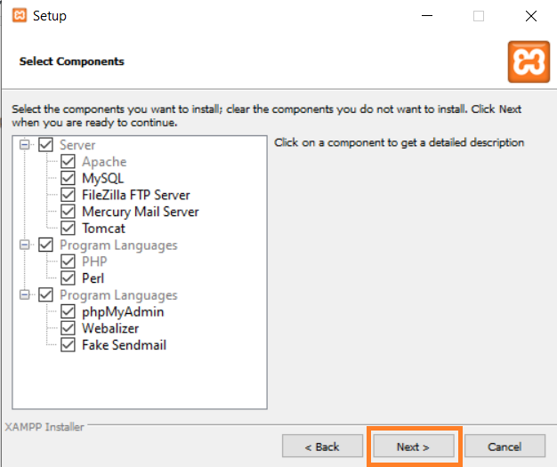

Избирам си директория, в която желая да се инсталира XAMPP, в моя случай това е просто диск“C:/”. 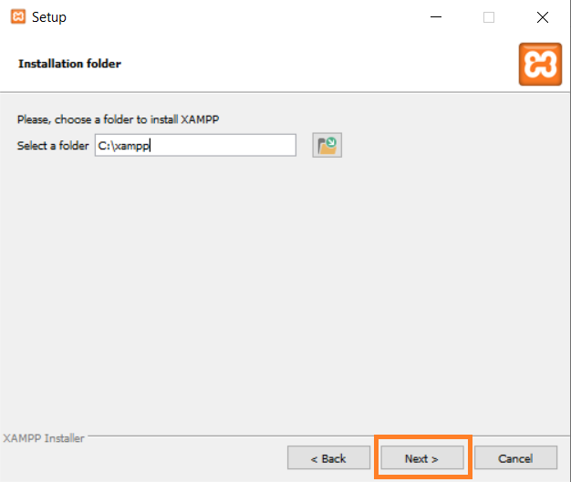

След като инсталацията завърши, ще ме попита дали искам да стартирам контролния панел на XAMPP. Кликам на бутона “Finish”, без да де-маркирам тикчето за стартиране на контролния панел.

След като отворя контролния панел, стартирам Apache и MySql. Това става с бутоните “Start”.

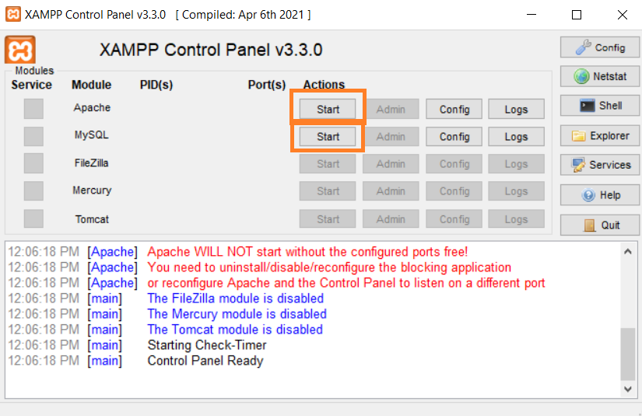

Двете услуги трябва да светнат в зелено, това значи, че са активирани и работят.

Вече инсталирах Xampp с Apache и MySQL. Може да имам работещ сайт на компютъра/лаптопа. За тази цел трябва да кача файловете на сайта в C:/xampp/htdocs, като “C” в моя случай е диско, на който съм инсталирал програмата.Понастоящем зареждам localhost, ще ми зарежда началната страница с инсталационните html файлове на xampp.

След като сменя файловете в папката htdocs, те ще се появяват, когато въведем в полето на браузъра “localhost”.

**4.5 БАЗА ДАННИ ДИЗАЙН**

Ние използваме MySQL база данни за тази обща таблица на проекта. Ние описваме функцията на всяка таблица по-долу.

### **ТАБЛИЦА ЗА БАЗА ДАННИ**

Това е базата данни на нашия презентиращ онлайн сайт. За завършването на тази електронна презентация използваме 21 таблици. Описваме подробностите за таблиците по-долу.

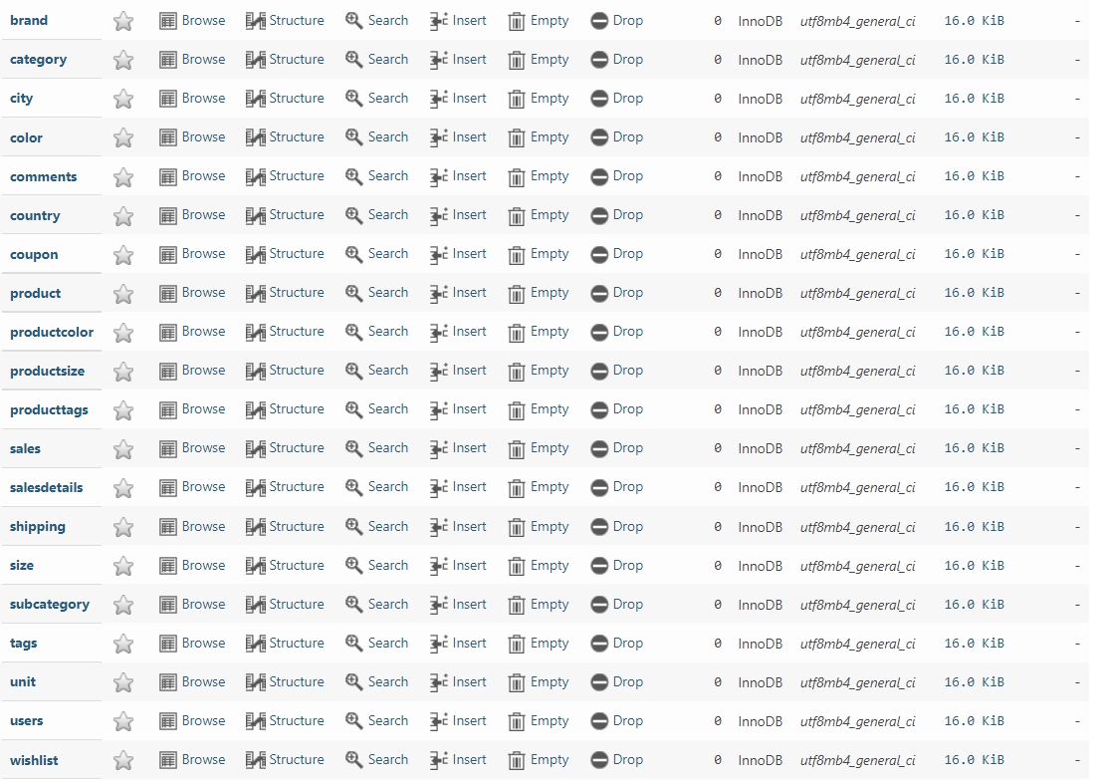

### **ТАБЛИЦА С МАРКИ**

Различен тип наименование на марката на продукта съхранява тази таблица:

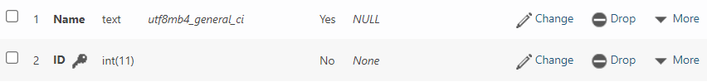

ID: Това поле се използва за уникален иденрификатор на таблицата с марки.

Name: Името на марката на продукта е тук.

### **ТАБЛИЦА КАТЕГОРИЯ**

Категория: Всички видове категории съхраняват тази таблица.

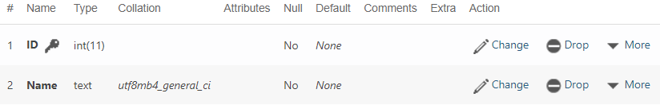

ID: Това поле се използва за уникален идентификатор на таблицата с категории.

Name: Името на продуктовата категория е тук.

### **ТАБЛИЦА ГРАДОВЕ**

Тук влизат различни видове имена на градове от различни държави.

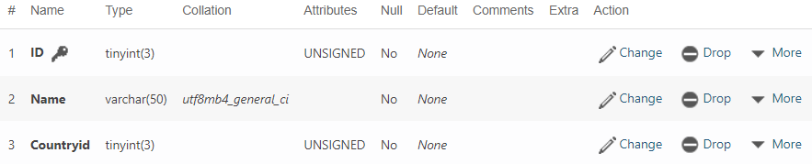

ID: това се използва за уникален идентификатор на таблицата с градове.

Name: Името на града е тук.

Countryid: Полето Countryid се използва тук като външен ключ.

### **ТАБЛИЦА ЦВЕТОВЕ**

Различен тип цвят на различен тип продукт/модел съхранява в тази таблица:

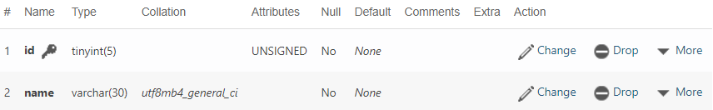

ID: Това поле се използва за уникален идентификатор на таблица с цветове.

Name: тук се намира различен тип име на цвят.

### **ТАБЛИЦА КОМЕНТАРИ**

Коментарите и оценките на потребителски разумен продукт съхраняват тази таблица:

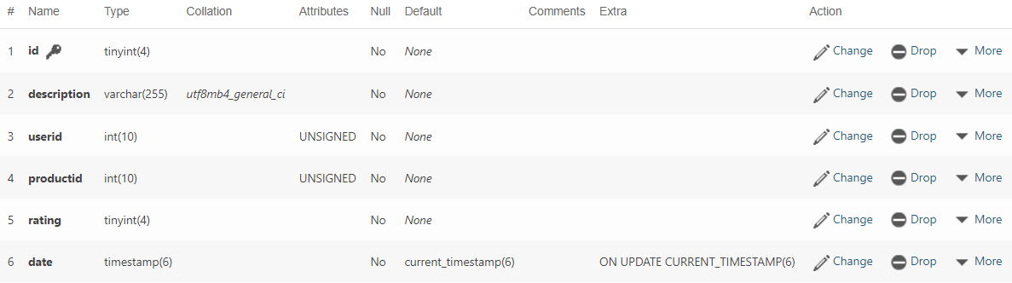

ID: Това поле се използва за уникален идентификатор на таблицата с коментари.

DESCRIPTION: Описанието на коментарите съхранява това поле за кратко.

USERID: Това поле се използва тук като външен ключ.

PRODUCTID: полето PRODUCTID също се използва тук като външен ключ.

RATING: Това поле се използва за оценка на продукта.

DАТЕ: Това поле се използва за дата.

### **ТАБЛИЦА ЗА ДЪРЖАВА/СТРАНА**

Различен тип име на държава съхранява тази таблица:

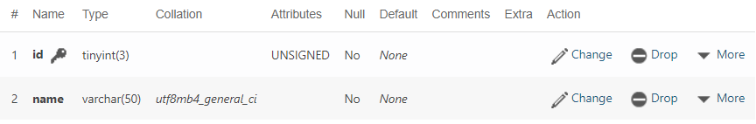

ID: Това поле се използва за уникален идентификатор на таблицата за държави.

NAME: Тук има различен тип име на държава.

### **КУПОН ТАБЛИЦА**

Информация за купон се съхранява в тази таблица:

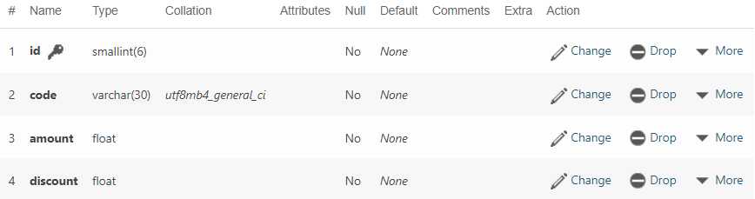

ID: Това поле се използва за уникален идентификатор на таблицата с купони.

CODE: Кодът на продуктовия купон е тук.

AMOUNT: Това поле се използва за количество на продукта.

DISCOUNT: Продуктовата отстъпка се вписва в това поле.

**ТАБЛИЦА С ПРОДУКТИ**

Информацията за продукта се съхранява в тази таблица. Структурата на таблицата е описана по-долу:

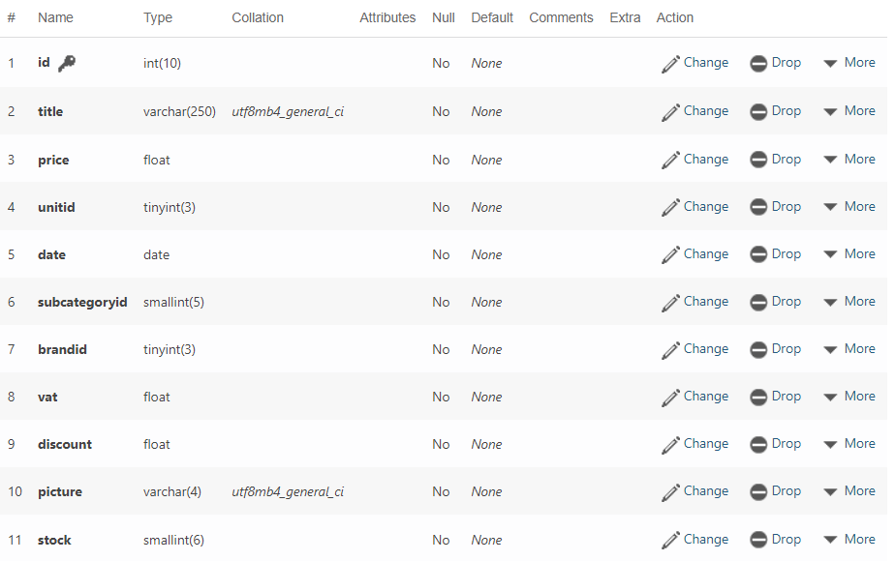

ID: Това поле се използва за уникален идентификатор на таблицата с продукти.

TITLE: Това поле получава заглавие на продукта.

PRICE: Различен тип цена на продукта е тук.

UNITID: Използване на UNITID тук като външен ключ.

DATE: Влизането на продукта и датата на продажбата са тук.

SUBCATEGORYID: Subcategoryid използва тук като външен ключ.

BRANDID: Използва се тук като външен ключ.

VAT: ДДС, свързан с продукта запазва това поле.

PICTURE: Тип снимка на продукта запазва това поле.

STOCK: Това поле се използва за получаване на наличност от продукти.

### **ТАБЛИЦА С ЦВЕТОВЕ НА ПРОДУКТА**

Информацията за цвета на продукта се съхранява в тази таблица. Структурата на таблицата е описана по-долу:

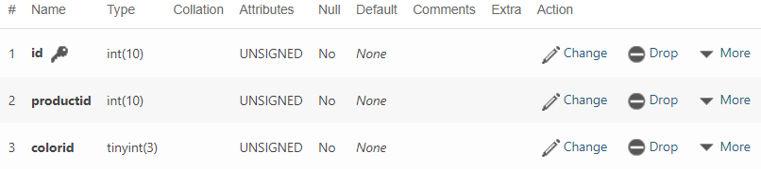

ID: Това поле се използва за уникален идентификатор на таблицата с цвят на продукта.

PRODUCTID: Това поле се използва тук като външен ключ.

COLOR: Това поле се използва тук като външен ключ.

### **ТАБЛИЦА ЗА РАЗМЕРИТЕ НА ПРОДУКТА**

Информацията за размера на продукта се съхранява в тази таблица.Структурата на таблицата е описана по-долу:

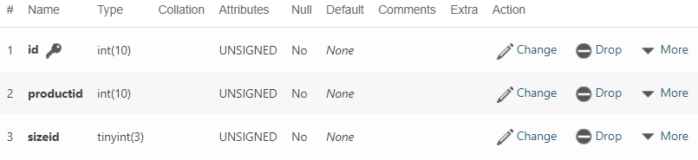

ID: Това поле се използва за уникален идентификатор на таблицата с размер на продукта.

PRODUCTID: Това поле се използва тук като външен ключ.

SIZEID: Това поле се използва тук като външен ключ.

**ПРОДУКТ ТАГОВЕ ТАБЛИЦА**

Информацията на Producttag се съхранява в тази таблица.Структурата на таблицата е описана по-долу:

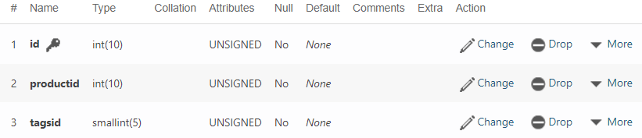

ID: Това поле се използва за уникален идентификатор на таблицата с размер на продукта.

PRODUCTID: Това поле се използва тук като външен ключ.

TAGSID: Това поле се използва тук като външен ключ.

### 

### **ТАБЛИЦА ПРОДАЖБИ**

Информацията за продажбите се съхранява в тази таблица.Структурата на таблицата е описана по-долу:

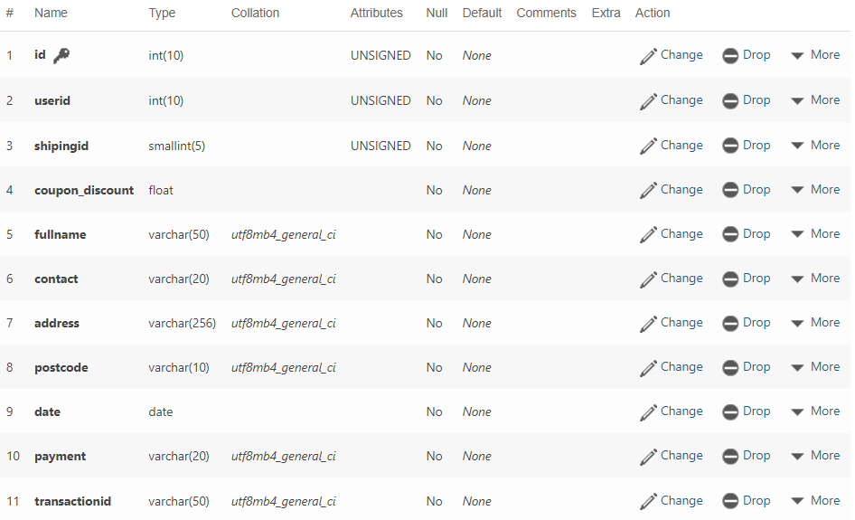

ID: Това поле се използва за уникален идентификатор на таблицата за продажба.

USERID: Това поле получава потребителски идентификатор и то е външен ключ.

SHIPINGID: Различен тип идентификатор за доставка е тук, и това е външен ключ.

COUPON_DISCOUNT: Сумата за отстъпка от купона е тук.

FULL NAME: Пълното име на клиента е тук.

CONTACT: Контактът на клиента е тук.

ADDRESS: АДресът за доставка на продукта е тук.

POST CODE: продукт пощенски код запазва това поле.

DATE: Датата на продажбата на продукта запазва това поле.

PAYMENT: тип плащане запазва това поле

TRANSACTIONID: Това поле се използва за получаване на идентификатор на транзакцията.

### **ТАБЛИЦА С ДАННИ ЗА ПРОДАЖБА**

Информацията за продажбите, съхранявана в тази таблица.Структурата на таблицата е описана по-долу:

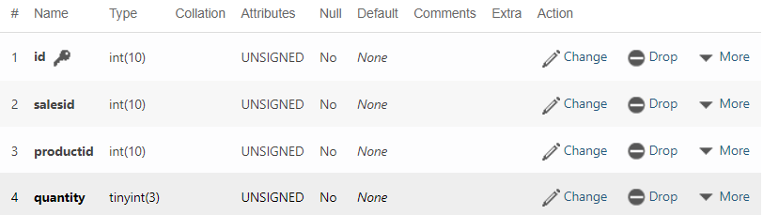

ID: Това поле се използва за уникален идентификатор на таблицата с подробности на продажбите.

SALESID: Това поле се използва тук като външен ключ.

PRODUCTID: Това поле се използва тук като външен ключ.

QUANTITY: Използване на полето за количеството на продукта за продажби.

**SHIPPING ТАБЛИЦА**

Информацията за доставка се съхранява в тази таблица.Структурата на таблицата е описана по-долу: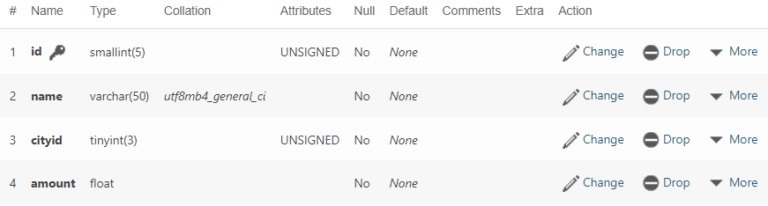

ID: Това поле се използва за идентификатор на таблицата за доставка.

NAME: Името на областта е запазило това поле.

CITYID: Това поле се използва тук като външен ключ от таблицата с градове.

AMOUNT: Сумата за доставка е запазена в това поле.

### **ТАБЛИЦА ЗА ПОДКАТЕГОРИЯ**

Информация за подкатегории, съхранява в тази таблица. Структурата на таблицата е описана по-долу:

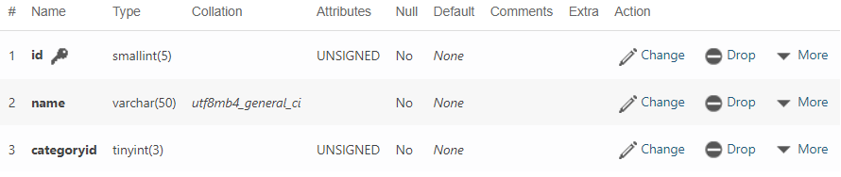

ID: Това после се използва за уникален иденфикатор на таблица с подкатегории.

NAME: Това поле се използва тук като външен ключ.

CATEGORYID: Това поле се използва тук като външен ключ.

### **ТАБЛИЦА С ТАГОВЕ**

Информацията за тагове се съхранява в тази таблица. Структурата на таблицата е описана по-долу:

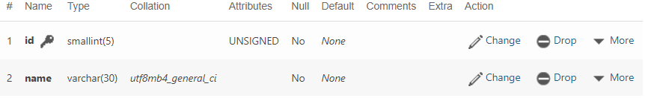

ID: Това поле се използва за уникален идентификатор на таблицата с етикети.

NAME: Това поле се използва тук като външен ключ.

### **UNIT Таблица**

Информация за единица, съхранена в тази таблица. Структурата на таблицата е описана по-долу:

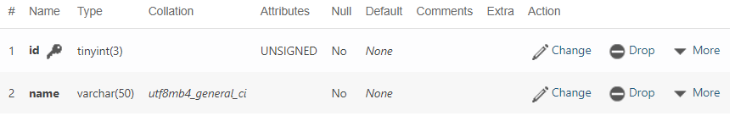

ID: Това поле се използва за уникален идентификатор на таблицата.

NAME: Това поле се използва тук като външен ключ.

**USERS ТАБЛИЦА**

Информация за user-ите се съхранява в тази таблица. Структурата на таблицата е описана по-долу: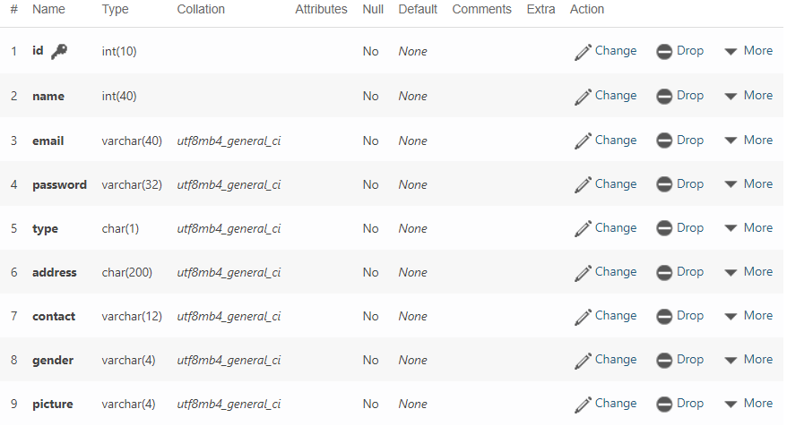

ID: Това после се използва за уникален идентификатор на таблицата с единици.

NAME: Това поле се използва за запазване на потребителското име.

EMAIL: Това поле се използва тук като външен ключ.

PASSWORD: Това поле се използва за парола на потребителски акаунт.

TYPE: Това поле се използва за тип потребител.

ADDRESS: Адресът на потребителя се запазва тук.

CONTACT: Контактът на потребителя се запазва тук.

GENDER: Това поле запазва пола на потребителя.

PICTURE: Това поле се използва за запазване на типа на снимката на потребителя.

### **WISHLIST ТАБЛИЦА СПИСЪК С ЖЕЛАНИЯ**

Информация за списъка с желания, съхранявана в тази таблица. Структурата на таблицата е описана по-долу:

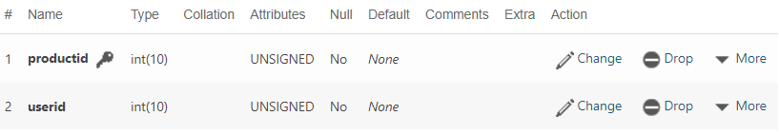

PRODUCTID: Това поле се използва тук като външен ключ.

USERID: Това поле се използва тук като външен ключ.

## 

### **ДИАГРАМА ЗА ВЛИЗАНЕ**

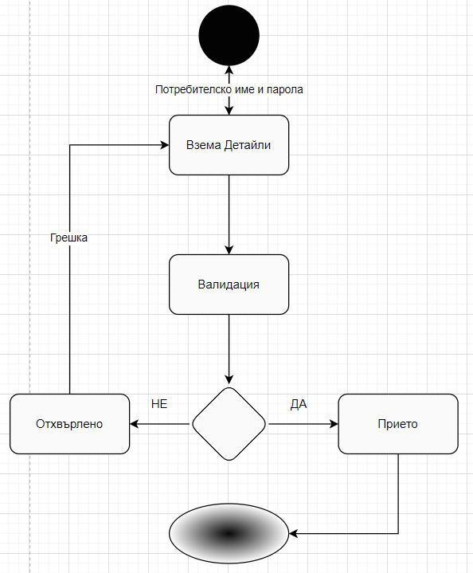

### **ДИАГРАМА ЗА РЕГИСТРАЦИЯ**

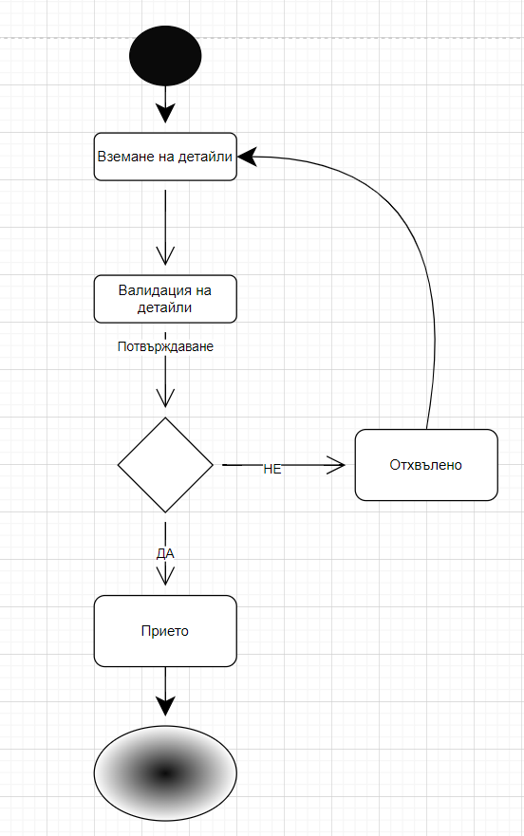

## **4.6 Ръководство на потребителя**

Потребителя когато се намира в началната страница на сайта за презентиране на лаптопи може горе от меню бар да отиде на 5 други страници.

### **ПРОДУКТИ**

Когато потребителя натисне “Продукти” сайта ще го навигира в страницата с продукти.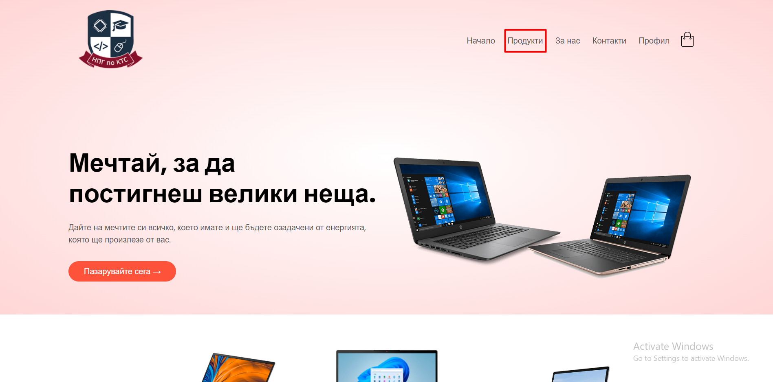

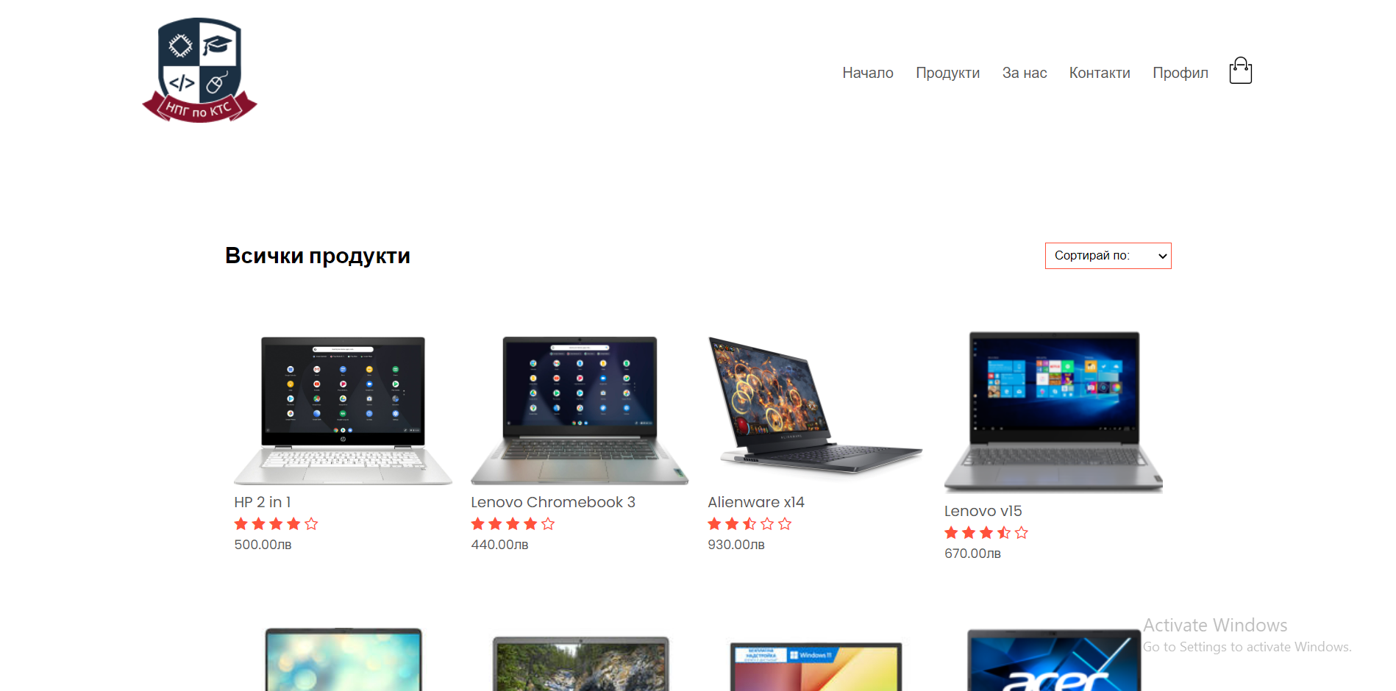

### **ЗА НАС**

Когато потребителя натисне “За нас” сайта ще го навигира в страницата За нас.

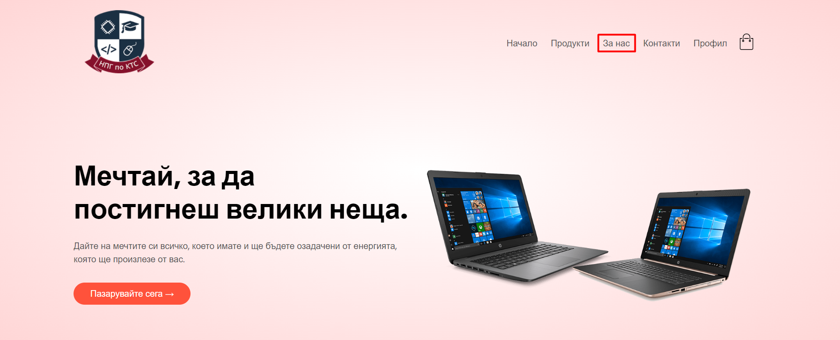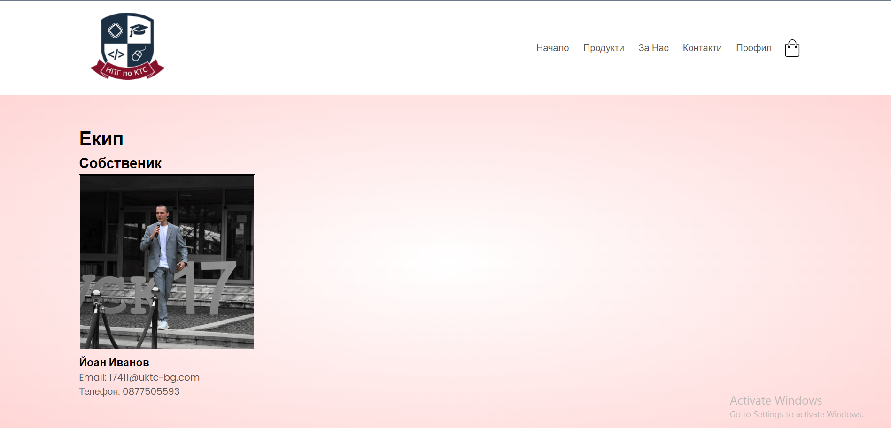

### **КОНТАКТИ**

Когато потребителя натисне “Контакти” сайта ще го навигира в страницата с контакти.

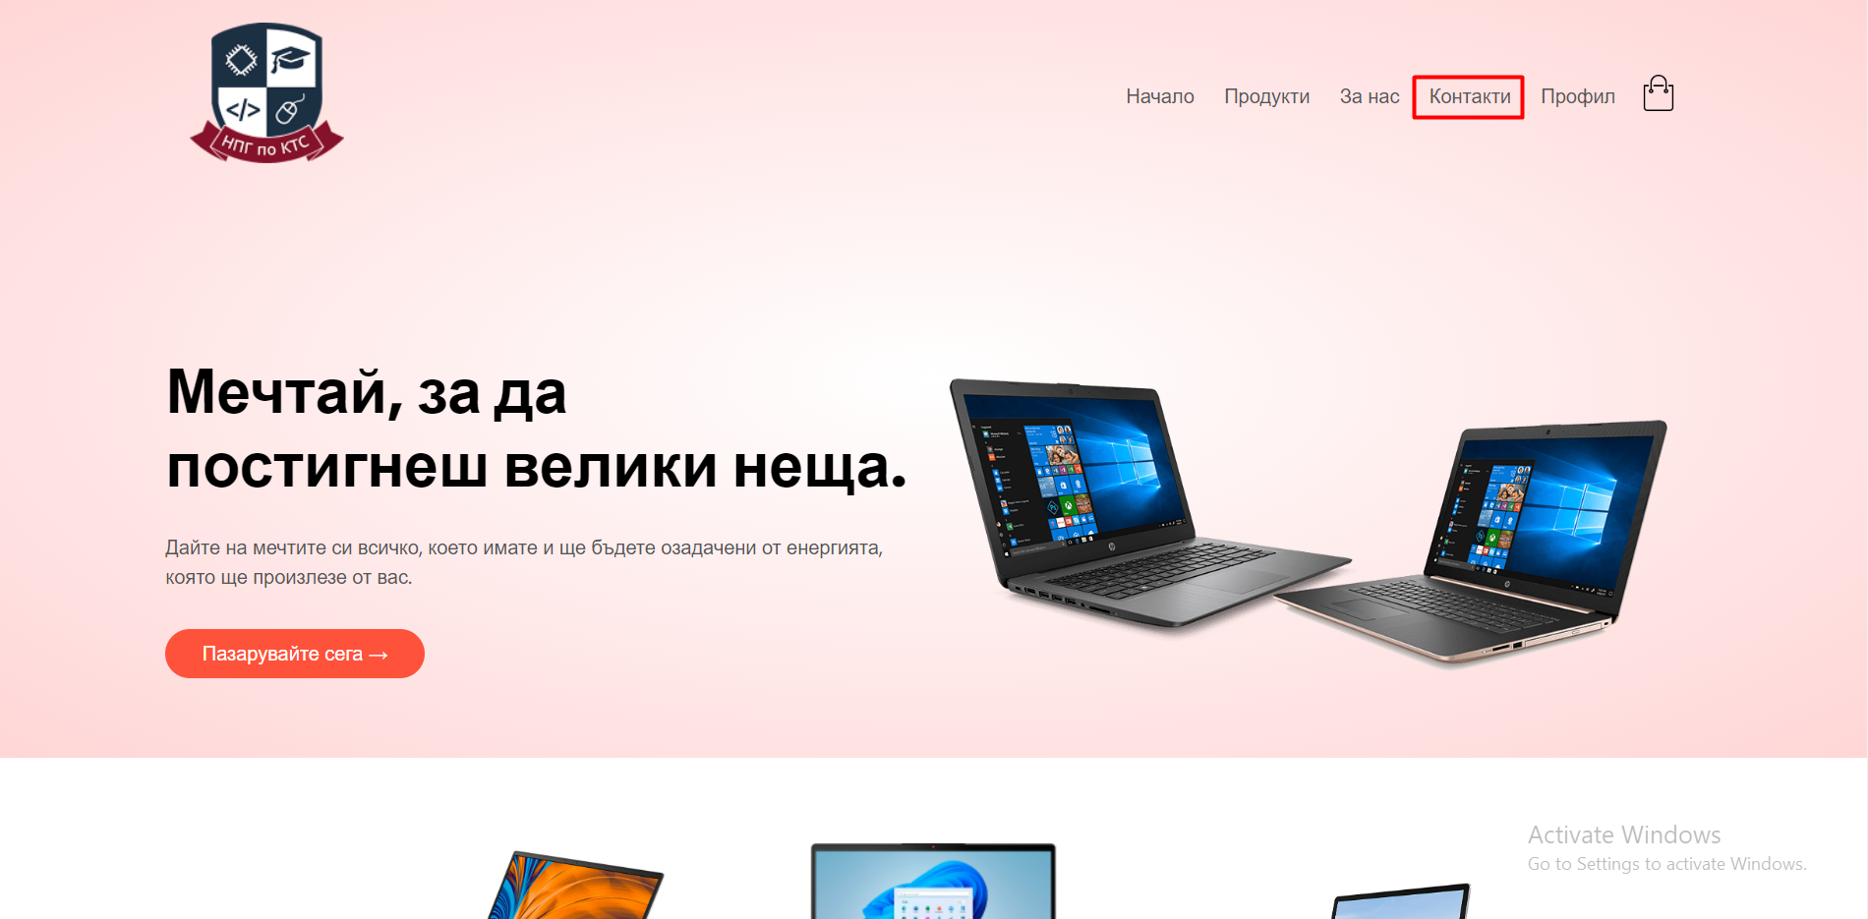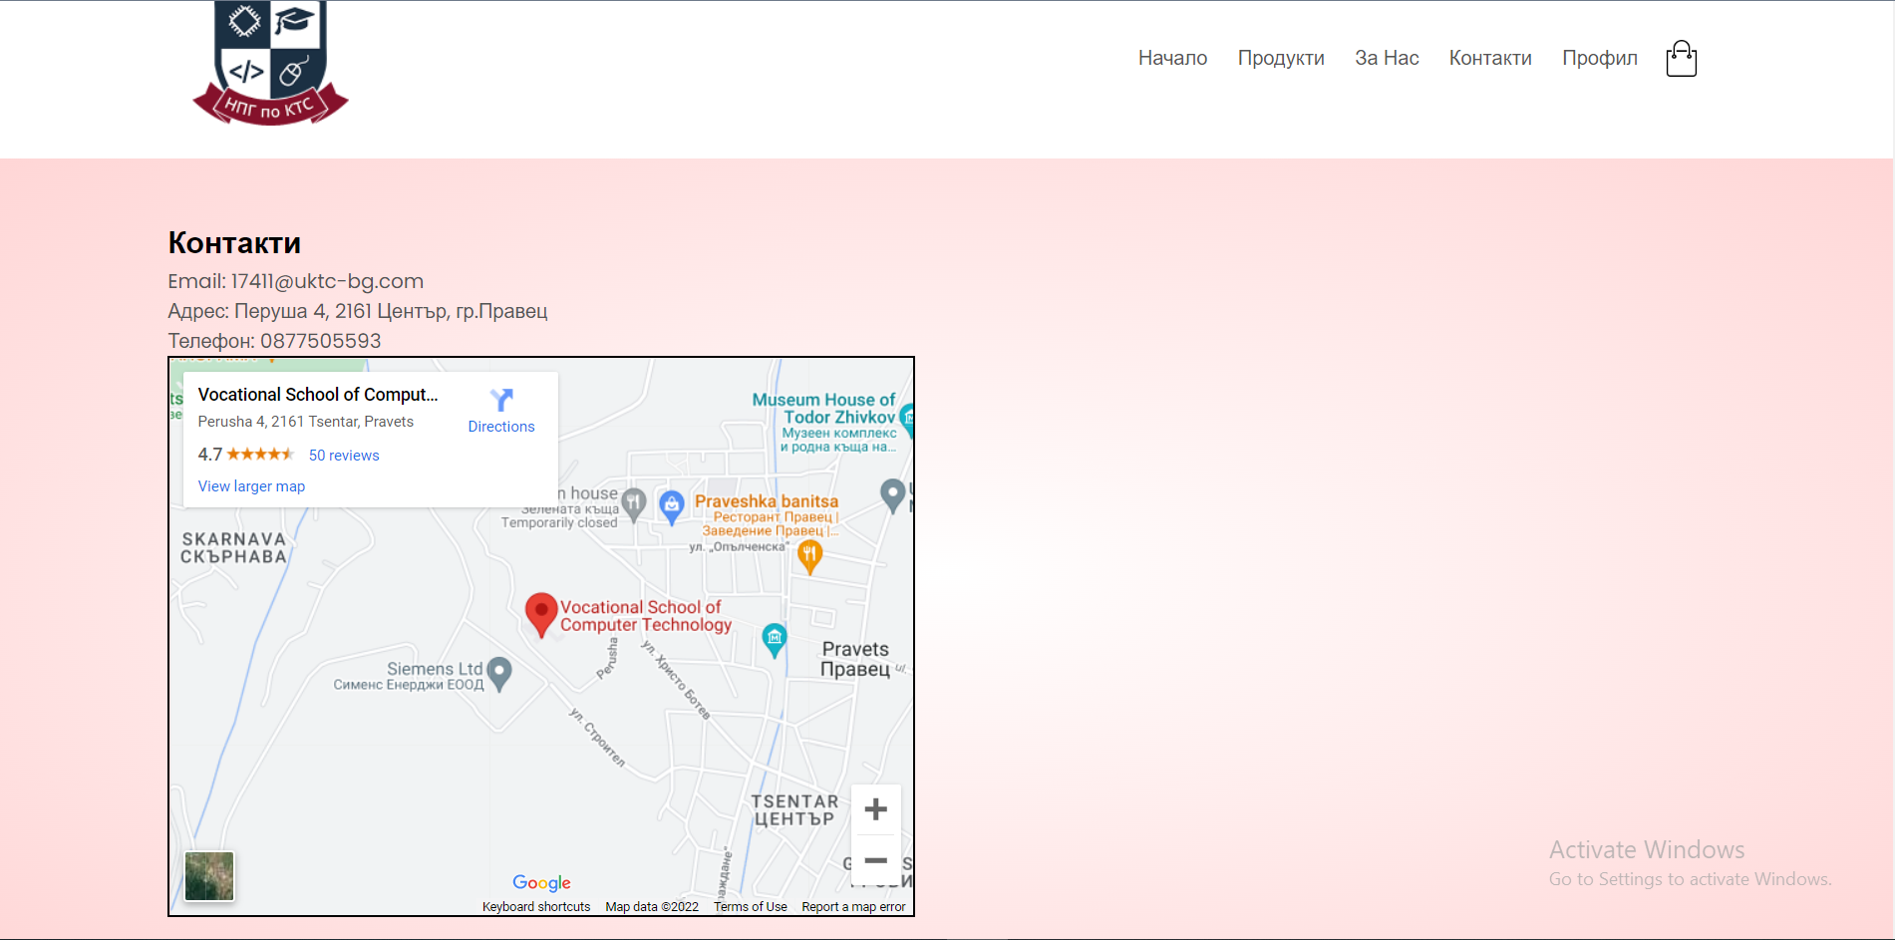

### **ПРОФИЛ**

Когато потребителя натисне “Профил” сайта ще го навигира в страницата за регистрация или влизане.

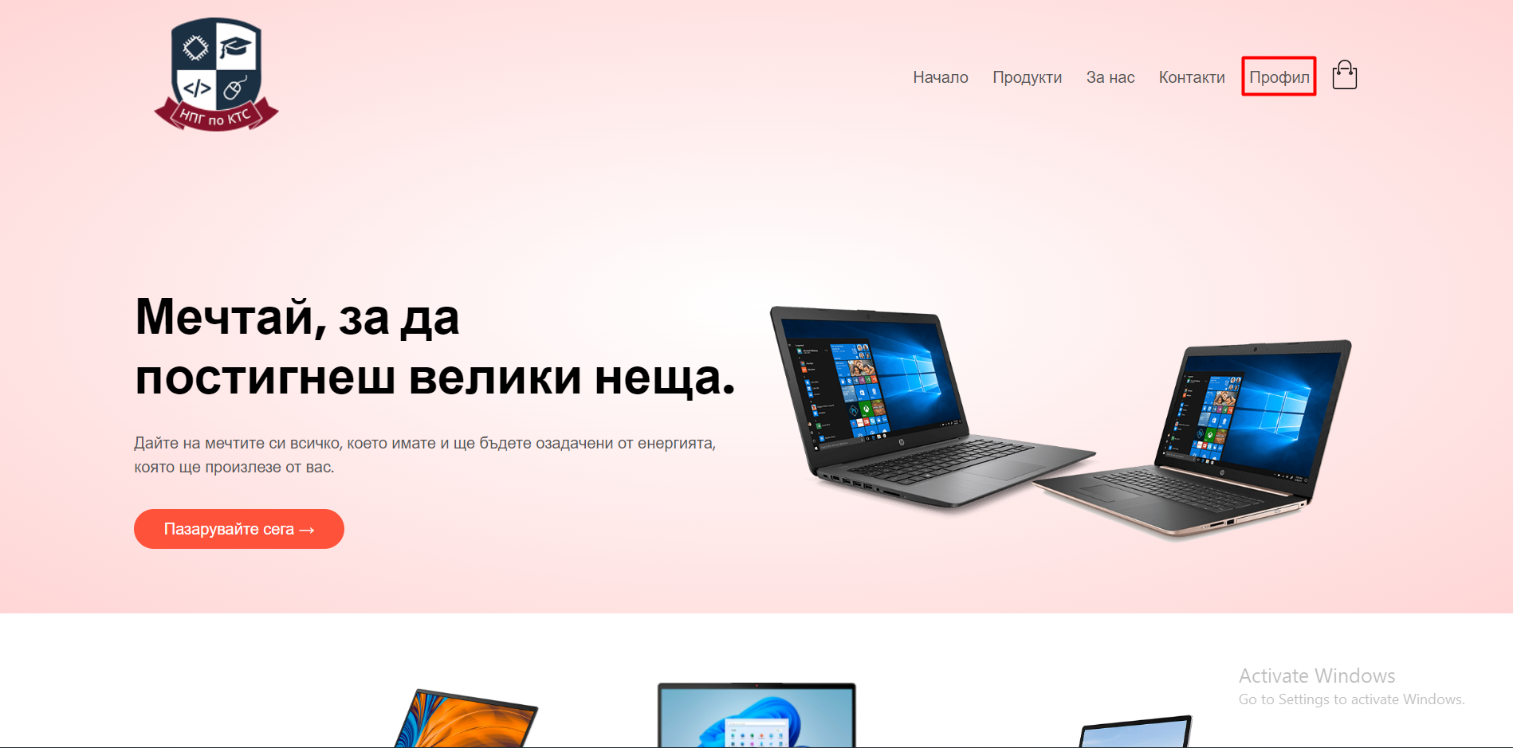

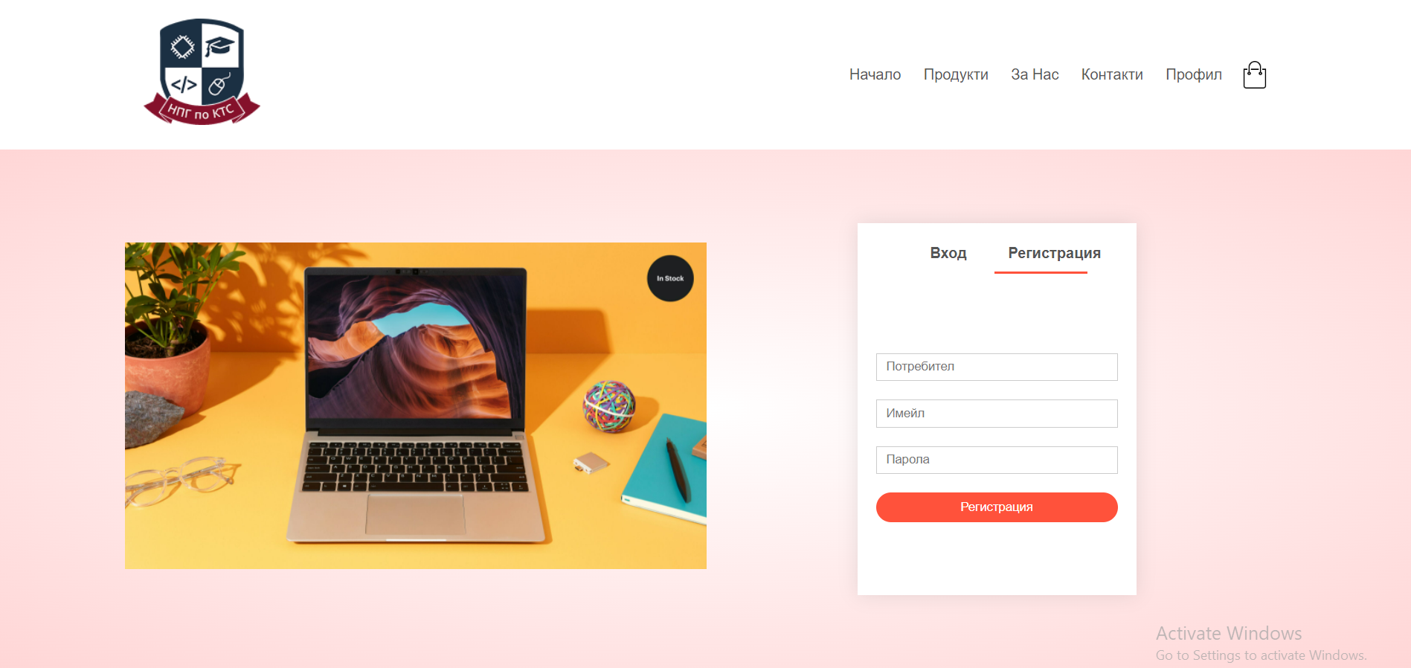

### **КОЛИЧКА**

Когато потребителя натисне иконата сайта ще го навигира в страницата с продукти в количката.

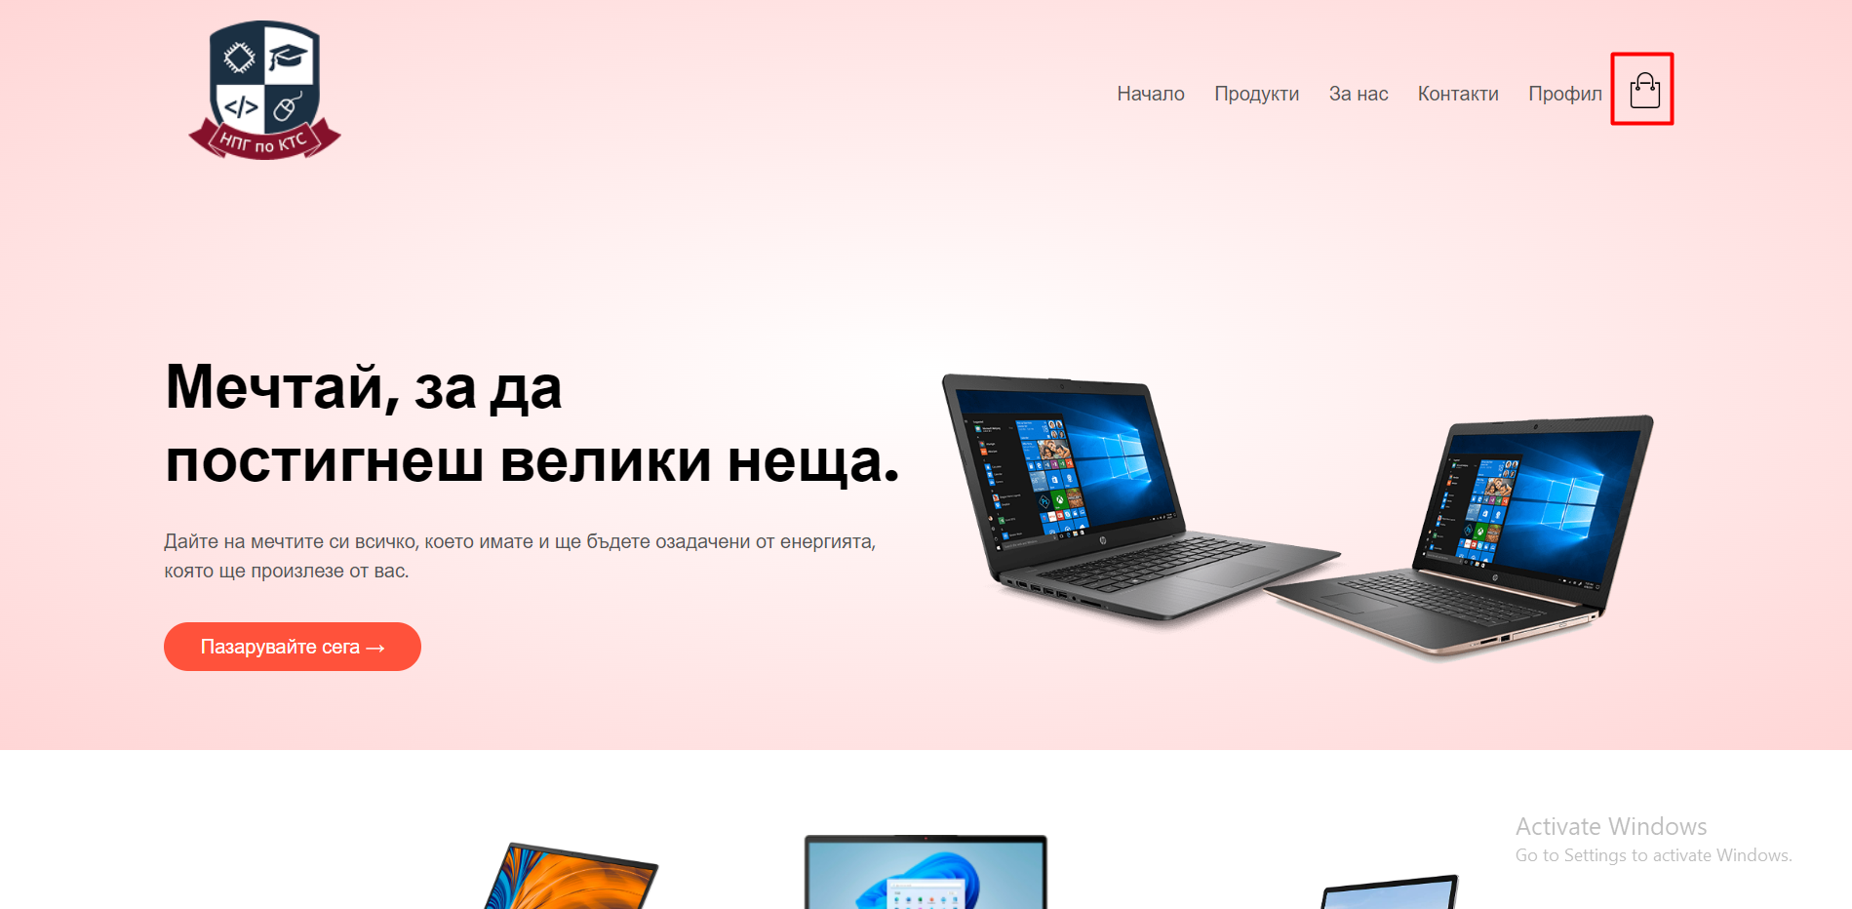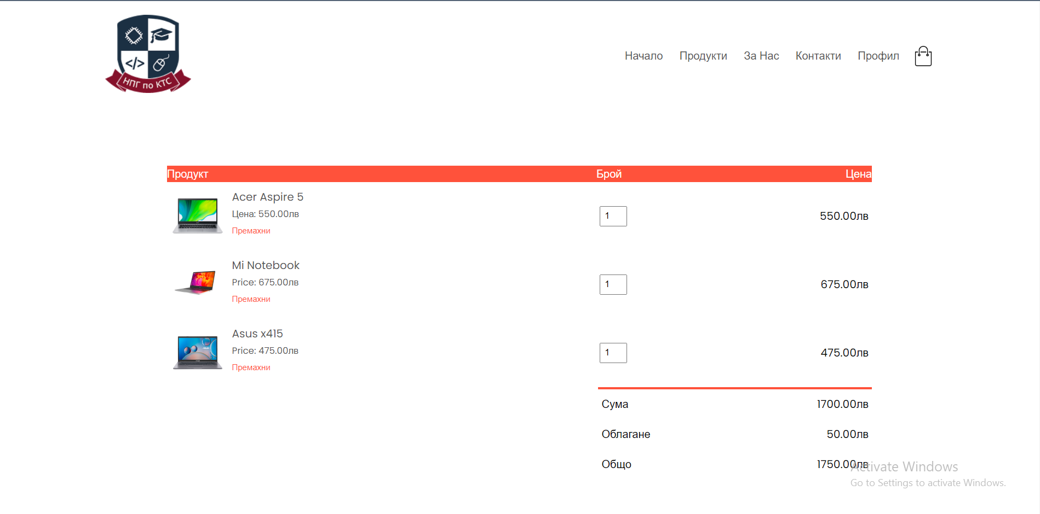

## **ЗАКЛЮЧЕНИЕ**

Интернет се превърна в основен ресурс в съвременния бизнес, поради което електронното презентиране придоби значение не само от гледна точка на предприемача, но и от гледна точка на клиента. За предприемача електронното презентиране генерира нови бизнес възможности, а клиента прави възможно сравнителното пазаруване.

Според проучване повечето потребители на онлайн магазини са импулсивни и обективно вземат решение да останат на даден сайт през първите няколко секунди. Дизайнът на уебсайта е като интериор на магазин. Ако магазинът изглежда зле или като стотици други магазини, най-вероятно е клиентът да прескочи към другия сайт.

Затова проектирах проекта, за да предоставим на потребителя лесна навигация, извличане на данни и необходима обратна връзка, доколкото е възможно. В този проект на потребителя се предоставя уебсайт за презентиране на лаптопи, който може да се използва и за закупуване на всички модели лаптопи произведени от дадената фирма онлайн.

В този проект функционалността “добавяне в количката”, направена от PHP е без използване на плъгини и платежна система bcash, не е включена в този проект, тъй за да завърша платежната система bcash се нуждаем от конкретен payment gateway.

### **5.1. ИЗВОДИ**

Времената в които живеем за да имаш бизнес е задължение да имаш сайт за презентиране и предлагане на продукти. В случай, че нямаш, продукта, който се предлага и продава ще е в крайните класации и няма да достига до толкова голяма аудитория в сравнение с продукт, който разполага със сайт за презентиране и предлагане.

### **5.2. Възможности за приложение на уеб сайта**

Приложението на този уеб сайт може да се намери в компании като Acer, Lenovo, MSI, Xiaomi или стартираща компания за лаптопи, която да презентира продукта си. Може да намери приложение и в компании, които искат да презентират продукт отличаващ се от други. Презентиране на продукт, страница която съдържа детайли, харектеристики и информация.

### 

### **5.3. Възможни подобрения и перспективи за развития**

Възможните подобрения са допълнителното разработване на back-end админ панел и неговите функции, които са добавяне на продукти, изтриване на продукти, редактиране на продукти, информация за продуктите, информация за потребителите.Могат да се прибави следене на поръчка.

#### **СИГУРНОСТ**

Администраторът може да изпълнява административна задача само на страници, които имат привилегирован достъп. Клиентите няма да имат достъп до страниците на администратора.

#### **ЕФЕКТИВНОСТ И ПОДДРЪЖКА**

Администраторите ще имат възможността да редактират директно аспектите на формулярите за поръчки, описания на продукти, цени и уебсайт.

### 

### **6. Списък на използваната литература**

Използваната литература за създаването на тази документация е иззета от следните източници:

* [How To Make Ecommerce Website Using HTML And CSS Step By Step | Create e-Commerce Website](https://www.youtube.com/watch?v=yQimoqo0-7g&list=LL&index=37&t=1s)
* [How To Make eCommerce Website Using HTML And CSS Part 2 | Online Shopping Website Design](https://www.youtube.com/watch?v=ZbnvP_hmxfE&list=LL&index=36)
* [Part 3 Ecommerce Website Design In HTML & CSS | Create eCommerce Site Product Details Page - YouTube](https://www.youtube.com/watch?v=ENyk_W-Eleo&list=LL&index=35)
* [How To Make Shopping Cart Page On eCommerce Website | E-commerce Web Design Using HTML CSS - YouTube](https://www.youtube.com/watch?v=oXrlgOEiy6o&list=LL&index=32)
* [How To Make Login & Registration Page On eCommerce Website | E-commerce Web Design In HTML CSS - YouTube](https://www.youtube.com/watch?v=vOXGuNVRGpA&list=LL&index=31)
* [How to Connect HTML Form with MySQL Database using PHP - YouTube](https://www.youtube.com/watch?v=2HVKizgcfjo)
* [Make and admin panel - PHP integration - YouTube](https://www.youtube.com/watch?v=Oo18wDiswRI)